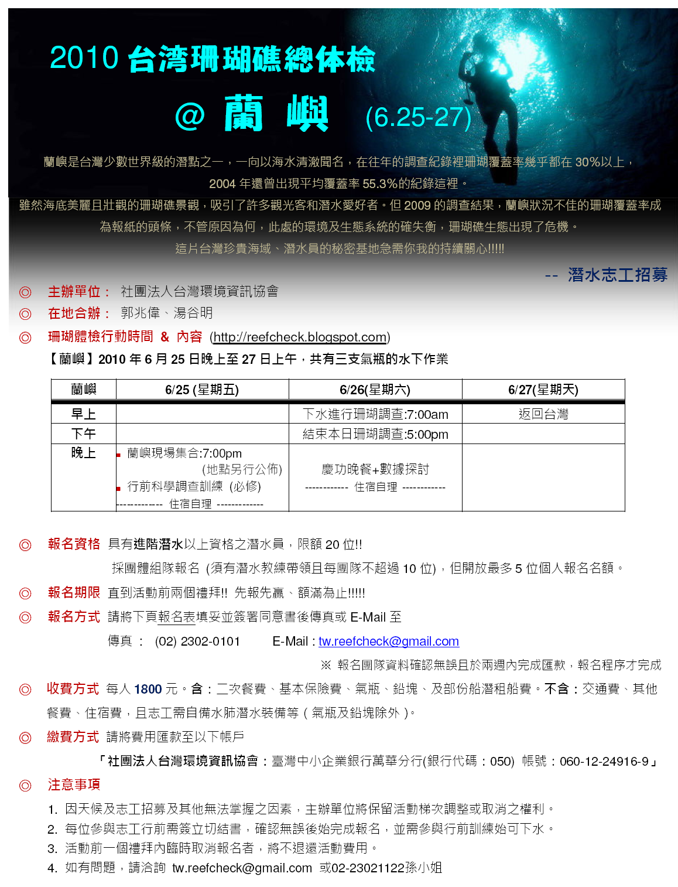

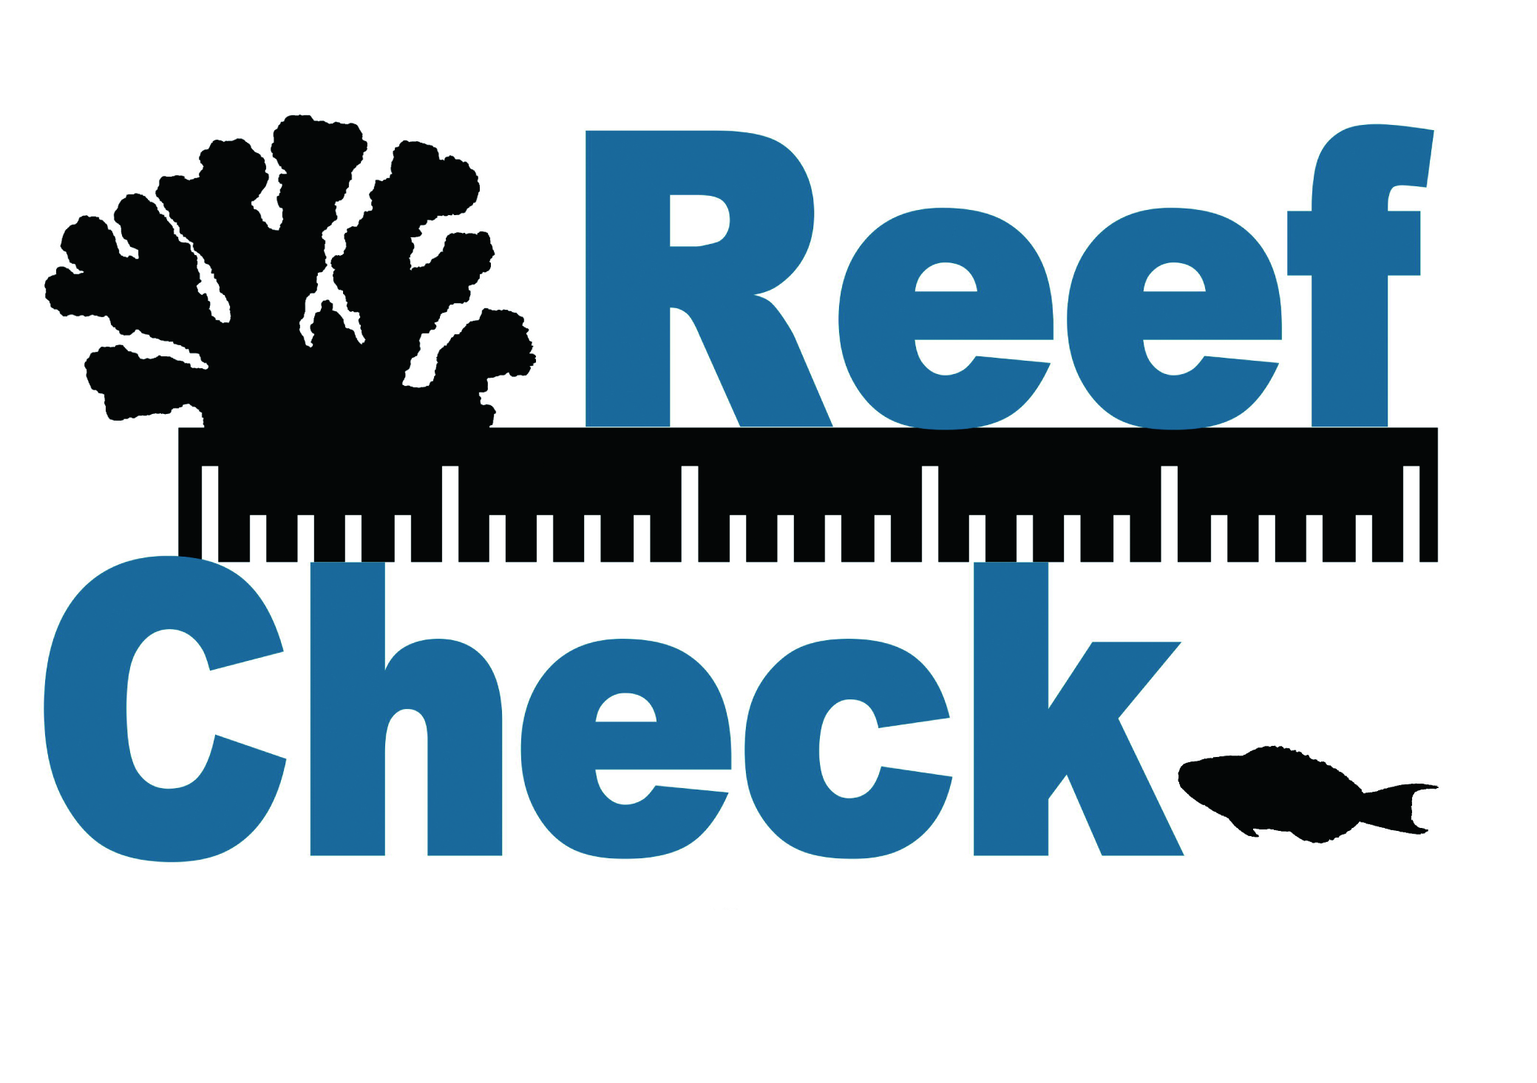
2010蘭嶼珊瑚礁總體檢
【潛水志工報名表】

- 請每位報名人員詳閱下頁切結書並簽名回傳
- 請隨報名表附上潛水證的掃描或影像檔
- 各報名文件請盡量以電子檔email (tw.reefcheck@gmail.com)傳送以節省紙張
我要 □ 個人報名 □ 團體報名，領隊教練為___________
中文姓名 |  | 性別 | □ 男 □ 女
血型 |  | 生日 | 西元______年_____月______日
身分證字號  (護照號碼) |  | 潛水經驗  (附潛水證檔案) | - 潛水總氣瓶數___________  - 所需鉛塊_______________
Email |  | 聯絡電話 | (市內&行動)
通訊地址
服務單位/系所 |  | 餐飲 | □葷食 □素食
緊急聯絡人 |  | 緊急聯絡電話
訊息來源 | □網站 □志工快訊 □環境資訊電子報 □報紙 □廣播  □其他_________________________________________________
健康狀況：
是否有健康狀況上的問題？如心臟病、糖尿病、韓式症、耳朵及耳朵相關疾病、潛水夫病、肺部、氣管及支氣管等或任何特殊疾病？
□ 是 ，症狀為何？ □ 否
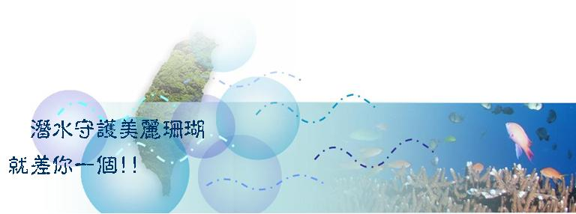
對珊瑚礁總體檢的認識及參加動機：

2010珊瑚礁總體檢 6.25-27蘭嶼行動
【水肺潛水/浮潛 切結書】
請仔細閱讀以下聲明，如果同意請於下方簽名並填上日期
本人________________於心智狀況正常及充份理解本切結書內容之情況下，聲明下列事項：
- 本人了解並同意遵照澎湖生態工作假期團隊及潛水教練的指導，並順利的完成此活動。
- 本人了解並評估自身健康狀況且參與此活動乃出於自願。
- 本人了解潛水具有潛在風險，如果有未遵守規則而發生任何意外，本人會自行負責。
- 本人了解任何因潛水造成的傷害，除原有活動意外險之外，保險公司並不負責額外賠償。
- 本人了解並同意本人絕不會要求負責此次活動的任何工作人員、潛水公司、機構或相關公司負任何物理上、金錢上及法律上的責任。

簽名 ___________________________
日期 ___________________________

